生态气象服务信息

2021年第1期（总第1期）

青海省生态气象中心 2021年07月22日

**2021年07月乐都区NDVI遥感监测**

一、NDVI面积遥感监测

2021年07月H8卫星遥感监测结果显示，乐都区NDVI值0.5以上的面积为677.47平方公里，占乐都区行政区域面积的比例为27.31%，主要分布在寿乐镇、李家乡和瞿昙镇。马厂乡、雨润镇、高店镇、碾伯镇、芦花乡、马营乡、共和乡、达拉乡、中岭乡、李家乡、中坝乡、瞿昙镇、蒲台乡、峰堆乡、城台乡、洪水镇、下营乡、高庙镇和寿乐镇NDVI值0.5以上面积分别为0.94、0.0、0.94、0.0、35.85、75.49、37.74、39.63、50.01、107.56、10.38、19.81、6.6、0.94、0.0、6.6、0.0、1.89和283.06平方公里，占各行政区域面积比例分别为1.11%、0.0%、2.13%、0.0%、36.53%、57.97%、42.1%、34.43%、51.96%、63.33%、9.02%、7.61%、4.61%、1.37%、0.0%、4.49%、0.0%、1.92%和69.77%。（图1和表1）。

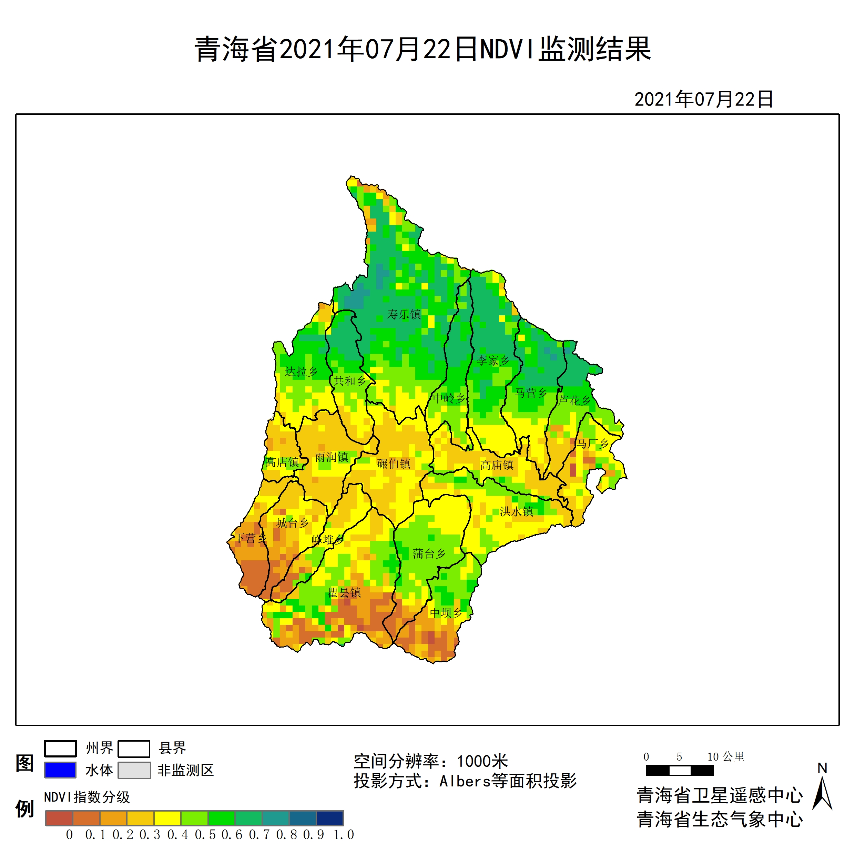

**图1 2021年07乐都区月NDVI遥感监测图**

二、NDVI等级遥感监测

2021年07月H8卫星遥感监测结果显示，青海省NDVI等级以0.3-0.4为主。NDVI等级为0.1-0.2、0.2-0.3、0.3-0.4、0.4-0.5、0.5-0.6、0.6-0.7、0.7-0.8、0.8-0.9和0.9-1.0各地区的面积分别为马厂乡2.83平方公里、3.77平方公里、30.19平方公里、26.42平方公里、18.87平方公里、0.94平方公里、0.00平方公里、0.00平方公里、0.00平方公里、0.00平方公里、雨润镇0.00平方公里、1.89平方公里、72.65平方公里、20.76平方公里、9.44平方公里、0.00平方公里、0.00平方公里、0.00平方公里、0.00平方公里、0.00平方公里、高店镇0.00平方公里、2.83平方公里、23.59平方公里、11.32平方公里、5.66平方公里、0.94平方公里、0.00平方公里、0.00平方公里、0.00平方公里、0.00平方公里、碾伯镇0.00平方公里、1.89平方公里、77.37平方公里、59.44平方公里、4.72平方公里、0.00平方公里、0.00平方公里、0.00平方公里、0.00平方公里、0.00平方公里、芦花乡0.94平方公里、2.83平方公里、17.93平方公里、12.27平方公里、28.31平方公里、14.15平方公里、20.76平方公里、0.94平方公里、0.00平方公里、0.00平方公里、马营乡0.00平方公里、0.00平方公里、7.55平方公里、25.48平方公里、21.70平方公里、34.91平方公里、38.69平方公里、1.89平方公里、0.00平方公里、0.00平方公里、共和乡0.00平方公里、0.00平方公里、13.21平方公里、16.98平方公里、21.70平方公里、16.04平方公里、21.70平方公里、0.00平方公里、0.00平方公里、0.00平方公里、达拉乡0.00平方公里、0.94平方公里、9.44平方公里、30.19平方公里、34.91平方公里、34.91平方公里、4.72平方公里、0.00平方公里、0.00平方公里、0.00平方公里、中岭乡0.00平方公里、0.00平方公里、1.89平方公里、13.21平方公里、31.14平方公里、23.59平方公里、26.42平方公里、0.00平方公里、0.00平方公里、0.00平方公里、李家乡0.00平方公里、0.00平方公里、2.83平方公里、28.31平方公里、31.14平方公里、46.23平方公里、61.33平方公里、0.00平方公里、0.00平方公里、0.00平方公里、中坝乡18.87平方公里、25.48平方公里、11.32平方公里、14.15平方公里、33.02平方公里、10.38平方公里、0.00平方公里、0.00平方公里、0.00平方公里、0.00平方公里、瞿昙镇40.57平方公里、47.18平方公里、38.69平方公里、54.73平方公里、56.61平方公里、18.87平方公里、0.94平方公里、0.00平方公里、0.00平方公里、0.00平方公里、蒲台乡10.38平方公里、6.60平方公里、3.77平方公里、43.40平方公里、72.65平方公里、6.60平方公里、0.00平方公里、0.00平方公里、0.00平方公里、0.00平方公里、峰堆乡8.49平方公里、3.77平方公里、22.65平方公里、22.65平方公里、10.38平方公里、0.94平方公里、0.00平方公里、0.00平方公里、0.00平方公里、0.00平方公里、城台乡15.10平方公里、20.76平方公里、34.91平方公里、23.59平方公里、0.94平方公里、0.00平方公里、0.00平方公里、0.00平方公里、0.00平方公里、0.00平方公里、洪水镇0.00平方公里、0.00平方公里、28.31平方公里、75.48平方公里、36.80平方公里、6.60平方公里、0.00平方公里、0.00平方公里、0.00平方公里、0.00平方公里、下营乡26.42平方公里、20.76平方公里、15.10平方公里、7.55平方公里、0.00平方公里、0.00平方公里、0.00平方公里、0.00平方公里、0.00平方公里、0.00平方公里、高庙镇0.00平方公里、0.00平方公里、50.01平方公里、30.19平方公里、16.04平方公里、1.89平方公里、0.00平方公里、0.00平方公里、0.00平方公里、0.00平方公里和寿乐镇0.00平方公里、4.72平方公里、9.44平方公里、40.57平方公里、67.94平方公里、115.11平方公里、153.80平方公里、14.15平方公里、0.00平方公里、0.00平方公里平方公里，面积比例分别为马厂乡3.33%、4.44%、35.56%、31.11%、22.22%、1.11%、0.00%、0.00%、0.00%、0.00%、雨润镇0.00%、1.80%、69.37%、19.82%、9.01%、0.00%、0.00%、0.00%、0.00%、0.00%、高店镇0.00%、6.38%、53.19%、25.53%、12.77%、2.13%、0.00%、0.00%、0.00%、0.00%、碾伯镇0.00%、1.32%、53.95%、41.45%、3.29%、0.00%、0.00%、0.00%、0.00%、0.00%、芦花乡0.96%、2.88%、18.27%、12.50%、28.85%、14.42%、21.15%、0.96%、0.00%、0.00%、马营乡0.00%、0.00%、5.80%、19.57%、16.67%、26.81%、29.71%、1.45%、0.00%、0.00%、共和乡0.00%、0.00%、14.74%、18.95%、24.21%、17.89%、24.21%、0.00%、0.00%、0.00%、达拉乡0.00%、0.82%、8.20%、26.23%、30.33%、30.33%、4.10%、0.00%、0.00%、0.00%、中岭乡0.00%、0.00%、1.96%、13.73%、32.35%、24.51%、27.45%、0.00%、0.00%、0.00%、李家乡0.00%、0.00%、1.67%、16.67%、18.33%、27.22%、36.11%、0.00%、0.00%、0.00%、中坝乡16.39%、22.13%、9.84%、12.30%、28.69%、9.02%、0.00%、0.00%、0.00%、0.00%、瞿昙镇15.58%、18.12%、14.86%、21.01%、21.74%、7.25%、0.36%、0.00%、0.00%、0.00%、蒲台乡7.24%、4.61%、2.63%、30.26%、50.66%、4.61%、0.00%、0.00%、0.00%、0.00%、峰堆乡12.33%、5.48%、32.88%、32.88%、15.07%、1.37%、0.00%、0.00%、0.00%、0.00%、城台乡15.84%、21.78%、36.63%、24.75%、0.99%、0.00%、0.00%、0.00%、0.00%、0.00%、洪水镇0.00%、0.00%、19.23%、51.28%、25.00%、4.49%、0.00%、0.00%、0.00%、0.00%、下营乡37.84%、29.73%、21.62%、10.81%、0.00%、0.00%、0.00%、0.00%、0.00%、0.00%、高庙镇0.00%、0.00%、50.96%、30.77%、16.35%、1.92%、0.00%、0.00%、0.00%、0.00%和寿乐镇0.00%、1.16%、2.33%、10.00%、16.74%、28.37%、37.91%、3.49%、0.00%、0.00%。（图2和表3、表4）。

**表1 2021年07月乐都区NDVI面积 (km2)**

|  |  |  |  |  |  |
| --- | --- | --- | --- | --- | --- |
| **区域** | **0-0.2** | **0.2-0.4** | **0.4-0.6** | **0.6-0.8** | **0.8-1.0** |
| **马厂乡** | **6.60** | **56.61** | **19.81** | **0.00** | **0.00** |
| 雨润镇 | 1.89 | 93.41 | 9.44 | 0.00 | 0.00 |
| 高店镇 | 2.83 | 34.91 | 6.60 | 0.00 | 0.00 |
| 碾伯镇 | 1.89 | 136.81 | 4.72 | 0.00 | 0.00 |
| 芦花乡 | 3.77 | 30.20 | 42.46 | 21.70 | 0.00 |
| 马营乡 | 0.00 | 33.03 | 56.61 | 40.58 | 0.00 |
| 共和乡 | 0.00 | 30.19 | 37.74 | 21.70 | 0.00 |
| 达拉乡 | 0.94 | 39.63 | 69.82 | 4.72 | 0.00 |
| 中岭乡 | 0.00 | 15.10 | 54.73 | 26.42 | 0.00 |
| 李家乡 | 0.00 | 31.14 | 77.37 | 61.33 | 0.00 |
| 中坝乡 | 44.35 | 25.47 | 43.40 | 0.00 | 0.00 |
| 瞿昙镇 | 87.75 | 93.42 | 75.48 | 0.94 | 0.00 |
| 蒲台乡 | 16.98 | 47.17 | 79.25 | 0.00 | 0.00 |
| 峰堆乡 | 12.26 | 45.30 | 11.32 | 0.00 | 0.00 |
| 城台乡 | 35.86 | 58.50 | 0.94 | 0.00 | 0.00 |
| 洪水镇 | 0.00 | 103.79 | 43.40 | 0.00 | 0.00 |
| 下营乡 | 47.18 | 22.65 | 0.00 | 0.00 | 0.00 |
| 高庙镇 | 0.00 | 80.20 | 17.93 | 0.00 | 0.00 |
| 寿乐镇 | 4.72 | 50.01 | 183.05 | 167.95 | 0.00 |
| 乐都区 | 267.02 | 1027.52 | 834.10 | 345.34 | 0.00 |

**表2 2021年07月乐都区NDVI面积所占行政区域面积比例(%)**

|  |  |  |  |  |  |
| --- | --- | --- | --- | --- | --- |
| **区域** | **0-0.2** | **0.2-0.4** | **0.4-0.6** | **0.6-0.8** | **0.8-1.0** |
| **马厂乡** | **7.77** | **66.67** | **23.33** | **0.00** | **0.00** |
| 雨润镇 | 1.80 | 89.19 | 9.01 | 0.00 | 0.00 |
| 高店镇 | 6.38 | 78.72 | 14.90 | 0.00 | 0.00 |
| 碾伯镇 | 1.32 | 95.40 | 3.29 | 0.00 | 0.00 |
| 芦花乡 | 3.84 | 30.77 | 43.27 | 22.11 | 0.00 |
| 马营乡 | 0.00 | 25.37 | 43.48 | 31.16 | 0.00 |
| 共和乡 | 0.00 | 33.69 | 42.10 | 24.21 | 0.00 |
| 达拉乡 | 0.82 | 34.43 | 60.66 | 4.10 | 0.00 |
| 中岭乡 | 0.00 | 15.69 | 56.86 | 27.45 | 0.00 |
| 李家乡 | 0.00 | 18.34 | 45.55 | 36.11 | 0.00 |
| 中坝乡 | 38.52 | 22.14 | 37.71 | 0.00 | 0.00 |
| 瞿昙镇 | 33.70 | 35.87 | 28.99 | 0.36 | 0.00 |
| 蒲台乡 | 11.85 | 32.89 | 55.27 | 0.00 | 0.00 |
| 峰堆乡 | 17.81 | 65.76 | 16.44 | 0.00 | 0.00 |
| 城台乡 | 37.62 | 61.38 | 0.99 | 0.00 | 0.00 |
| 洪水镇 | 0.00 | 70.51 | 29.49 | 0.00 | 0.00 |
| 下营乡 | 67.57 | 32.43 | 0.00 | 0.00 | 0.00 |
| 高庙镇 | 0.00 | 81.73 | 18.27 | 0.00 | 0.00 |
| 寿乐镇 | 1.16 | 12.33 | 45.11 | 41.40 | 0.00 |
| 乐都区 | 10.76 | 41.42 | 33.63 | 13.92 | 0.00 |